Дорогой друг!

Учись читать,

Учись писать

Важнее нет науки!

Тот, кто умеет сам читать,

Совсем не знает скуки.

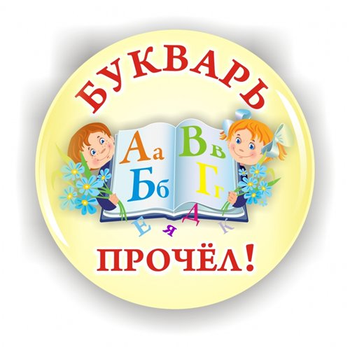

«Праздник букваря»

ГБОУ СОШ №1008

г. Москва, 2014 г

***Удостоверение***

Выдано ученику 1 «а» класса

_________________________________

В том, он

Научился хорошо читать,

Ребусы сложнейшие решать.

Прочёл букварь от корки до корки

Знает, как приятно получать пятёрки

Найдёт отгадку для любой загадки,

Смотреть приятно в его тетрадки.

Правильно ставит всегда ударение,

Легко разучит стихотворение

Без запинки знает весь алфавит,

Красиво и грамотно говорит.

Первый шаг уже сделан, скорее вперед!

Волшебный мир литературы

Тебя с нетерпением ждёт!

Учитель: Наталья Николаевна

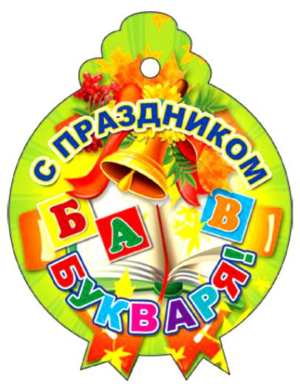

Дорогой друг!

Учись читать,

Учись писать

Важнее нет науки!

Тот, кто умеет сам читать,

Совсем не знает скуки.



«Праздник букваря»

ГБОУ СОШ №1008

г. Москва, 2014 г

***Удостоверение***

Выдано ученице 1 «а» класса

_________________________________

В том, она

Научилась хорошо читать,

Ребусы сложнейшие решать.

Прочла букварь от корки до корки

Знает, как приятно получать пятёрки

Найдёт отгадку для любой загадки,

Смотреть приятно в её тетрадки.

Правильно ставит всегда ударение,

Легко разучит стихотворение

Без запинки знает весь алфавит,

Красиво и грамотно говорит.

Первый шаг уже сделан, скорее вперед!

Волшебный мир литературы

Тебя с нетерпением ждёт!

Учитель: Наталья Николаевна